XU1685 Scheda creata il 17 febbraio 2026
Descrizione storico-bibliografica
*Orto agrario della Provincia di Aquila in piazza delle Acacie : primo catalogo autunno 1870-Primavera 1871 / ordinato per la cura della Deputazione Provinciale. - Aquila : Stab. Tipografico Grossi, 1870. - 29 p. ; 23 cm. - AQ10096265
Curatore: L'Aquila <Provincia>

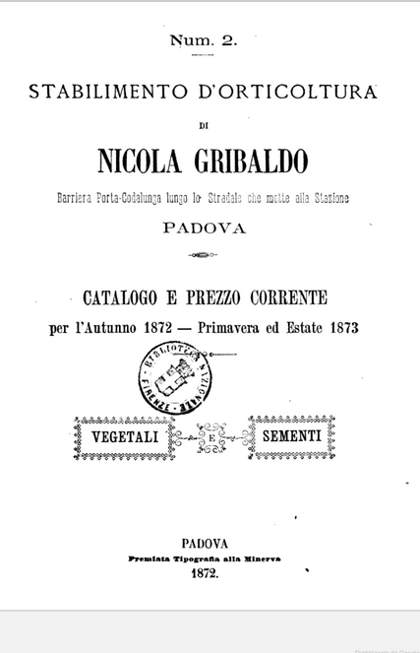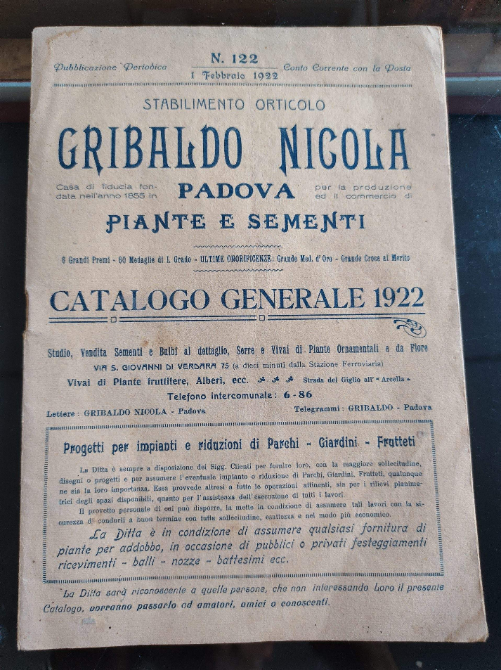

*Catalogo e prezzo corrente : vegetali e sementi / Stabilimento d'orticoltura di Nicola Gribaldo Barriera Porta-Codalunga lungo lo stradale che mette alla stazione, Padova. - Padova : Premiata tipografia alla Minerva, 1872-1922. – 122 volumi ; 21 cm. ((Quadrimestrale; poi semestrale. - Descrizione basata su: N. 2 (autunno 1872/primavera ed estate 1873)
Variante del titolo: *Catalogo generale … / Stabilimento orticolo Gribaldo Nicola, Padova
Autore: Stabilimento d'orticoltura di Nicola Gribaldo
Copia digitale: n.2(1872/73)

Soggetti: Botanica – Cataloghi – 1870-1922; Piante – Cataloghi di vendita – 1870-1922; Sementi - Cataloghi di vendita – 1870-1922

Note e riferimenti bibliografici
- https://cataloghistorici.bdi.sbn.it/file_viewer.php?IDIMG=143638&IDCAT=238&IDGRP=2380123&LEVEL=&PADRE=&PROV=INT.
- https://cataloghistorici.bdi.sbn.it/file_viewer.php?IDIMG=143637&IDCAT=238&IDGRP=2380123&LEVEL=&PADRE=&PROV=INT

